试 卷 答 案
宁波大学 2010 / 2011 学年 第 二 学期考试卷（B）
课号： 101G01K04 课名： 电路原理

一、（10分）
-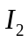-=0
1000+500+8=20
8+500-1000=0
=14.94mA
=5.06mA
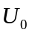=5.06V
二、（10分）
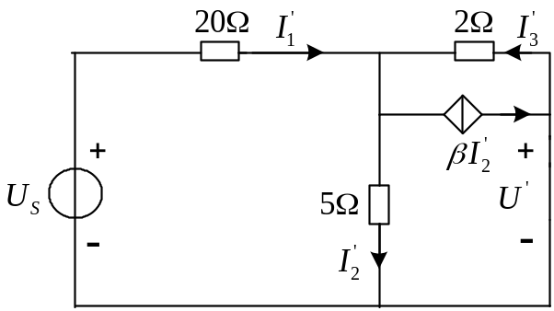
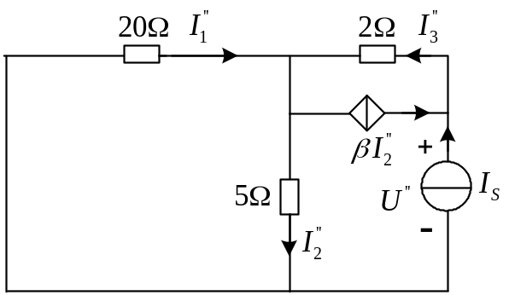
分别看成单独作用得
=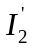=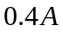
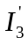=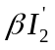=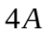
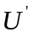=10V
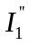=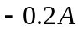
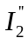=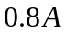
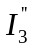=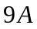
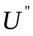=32V
三、（10分）

解：
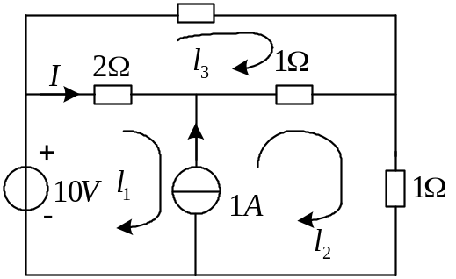

I=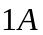

四、（10分）
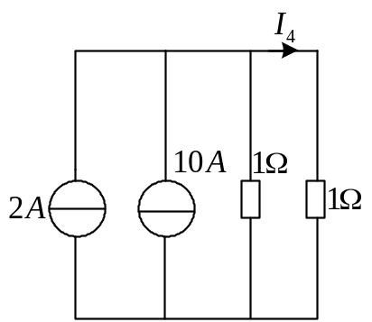
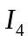=6A
=3A
U=8V
=4A
电流源出的功率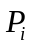=16W
电压源发出的功率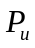=40W
与电流源串联的电阻吸收的功率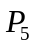=4W
与电压源串联的电阻吸收功率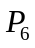=16W
和所在支路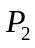=18W
平衡
五、（10分）
（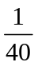+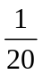）U=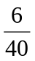-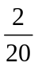-0.2
U=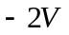
=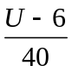=
=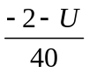=0
六、（10分）
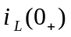=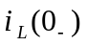=0.5A
=0.2s
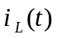=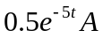
七、（10分）
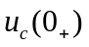=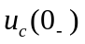=3V
=0.1s
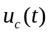=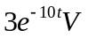
八、（10分）
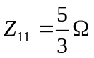
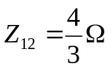
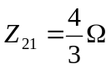
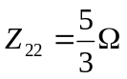

九、（10分）
解：
∵ 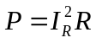
∴ 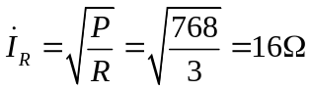 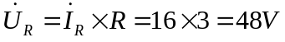
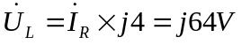
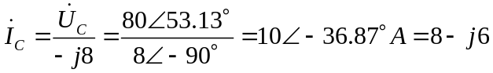
解法一、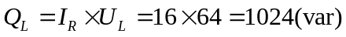
解法二、
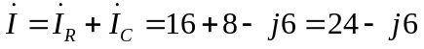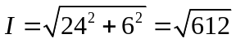

十、（10分）
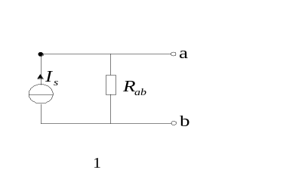诺顿等效电路如图：
将电压源短路，电流源开路，得等效电阻：
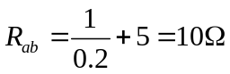
将2A电流源、5V电压源去掉，得短路电流：
